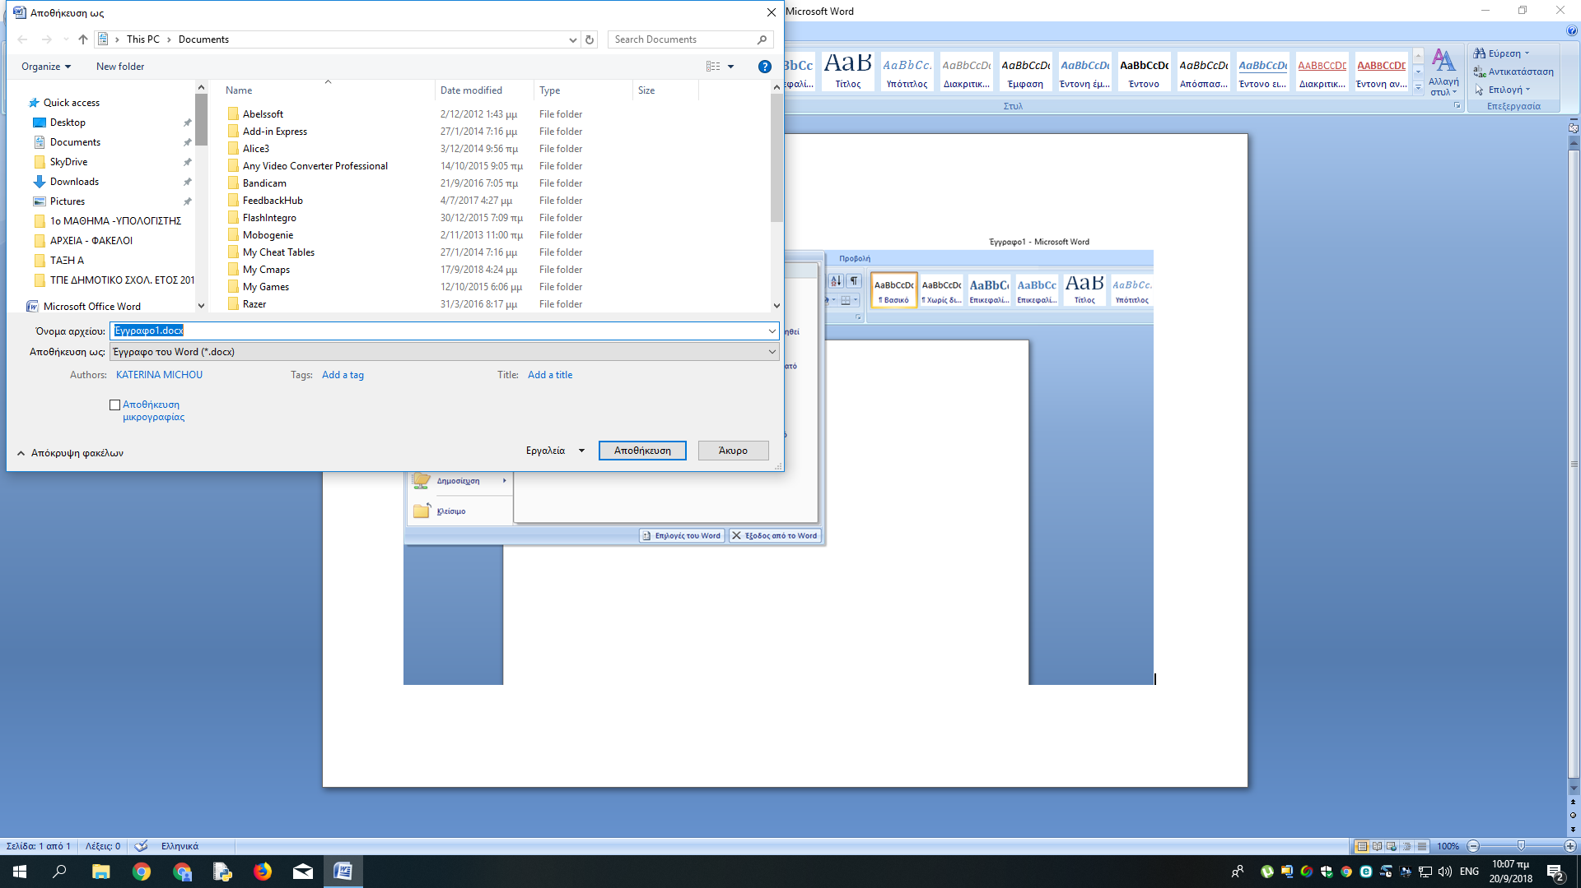
- ΕΝΤΟΠΙΖΟΥΜΕ ΣΕ ΠΙΟ ΦΑΚΕΛΟ ΑΥΤΟΥ ΤΟΥ ΥΠΟΛΟΓΙΣΤΗ ΘΑ ΑΠΟΘΗΚΕΥΣΟΥΜΕ ΤΟ ΑΡΧΕΙΟ
- ΟΝΟΜΑΖΟΥΜΕ ΤΟ ΑΡΧΕΙΟ
- ΕΠΙΛΕΓΟΥΜΕ ΑΠΟΘΗΚΕΥΣΗ (ΚΑΝΟΝΤΑΣ ΚΛΙΚ ΠΑΝΩ ΣΤΟ ΕΠΙΛΕΓΜΕΝΟ ΗΔΗ ΑΝΤΙΣΤΟΙΧΟ ΚΟΥΜΠΙ)

